UJIAN TENGAH SEMESTER (UTS)
P132520004 – OPTIMALISASI DAN OTOMASI


Nama Dosen | Dedik Romahadi, ST., M.Sc
Hari dan Tanggal | Kamis, 21 Mei 2026
SKS | 3 SKS
Tahun Akademik / Semester | 2025-2026
Bobot Persentase Asesmen | 20% (sesuai dengan rencana pembobotan asesmen di Excel 1D)
Estimasi Waktu dan Tempat | 180 Menit / Daring
Capaian Pembelajaran Mata Kuliah (CPMK) dengan Capain Pembelajaran Lulusan (CPL) | CPMK 1: Mahasiswa dapat mengidentifikasi dan menganalisis kebutuhan dalam perancangan sistem mekanik dengan mempertimbangkan aspek teknis, ekonomi, dan keberlanjutan | CPL 3
 | CPMK 2: Mahasiswa mampu merancang dan melakukan simulasi sistem mekanik menggunakan metode dan alat desain yang tepat. | CPL 3
Pengerjaan Asesmen | Individu

PETUNJUK UMUM
- Mahasiswa wajib hadir tepat waktu sesuai jadwal yang telah ditetapkan.
- Mahasiswa harus mempersiapkan alat tulis dan perlengkapan yang diperlukan sesuai jenis ujian
- Dilarang melakukan plagiarisme atau bekerja sama dengan peserta lain tanpa izin.
- Kelola waktu dengan baik agar seluruh soal dapat diselesaikan dalam batas waktu yang ditentukan.
- Penilaian didasarkan sesuai rubrik penilaian UTS/UAS
- UTS dilaksanakan secara daring (online) melalui platform digital. Akses link soal yang diberikan dosen, login dengan PIN pribadi.
- Pastikan koneksi internet stabil dan device (laptop/PC) terisi penuh/terhubung ke listrik selama sesi UTS berlangsung.
- Soal bersifat parametrik per NIM — selalu mengacu pada soal versi terbaru di platform digital, karena dosen dapat melakukan update soal sebelum sesi dimulai.

VERIFIKASI SOAL UJIAN
Dosen Pembuat Soal | Ketua Program Studi
Tanda Tangan  Dedik Romahadi, ST., M.Sc | Tanda Tangan  Dr. Eng. Imam Hidayat, ST., MT

PERTANYAAN UJIAN TENGAH SEMESTER

Sub CPMK | No. Pertanyaan | Pertanyaan/Soal | Sub-Bobot | Bobot
Sub CPMK 1.1 | P1 | Sebuah motor pabrik berputar pada RPM = (N+1) × 30 dengan N = 2 digit terakhir NIM. Hitung frekuensi rotasi f1× (Hz) menggunakan rumus f = RPM/60. Sertakan grafik sinyal vibration sinusoidal x(t) = A·sin(2π·f·t) di mana f = f1× (lihat ilustrasi). Tunjukkan substitusi nilai N Anda.  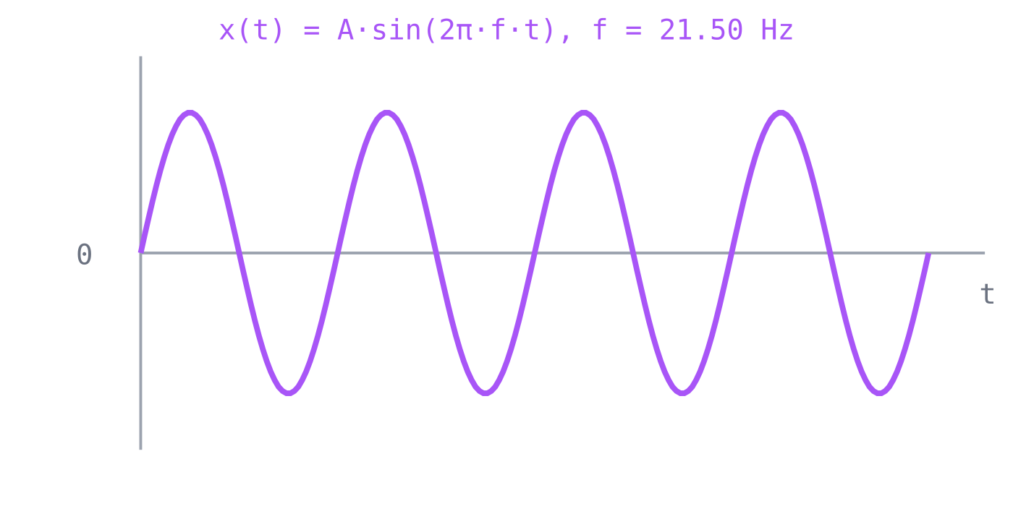  Ilustrasi: x(t) = A·sin(2π·f·t), f = frekuensi rotasi motor | 2 | 5
 | P2 | Komputasi (Hard): generate sinyal sinusoidal x(t) = A·sin(2π·50·t) dengan A = (N+1)/10 dan fs = 1000 Hz selama T = 1 detik. Hitung RMS dari array hasil generate (bukan dari rumus teoretis), pakai numpy: np.sqrt(np.mean(x**2)). Hasil harus mendekati nilai teoretis A/√2 (lihat garis dash di grafik).  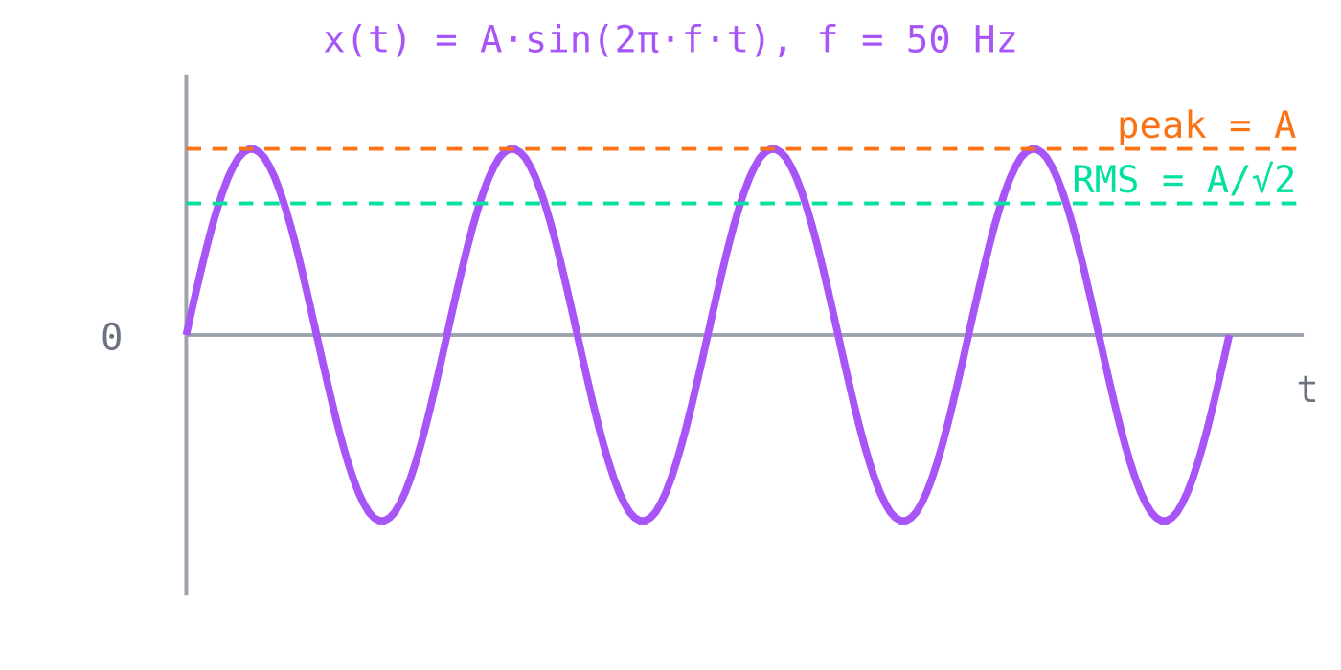  Ilustrasi: peak (A) dan RMS (A/√2) ditandai garis horizontal | 3
Sub CPMK 1.2 | P3 | Sinyal noisy disaring dengan Exponential Moving Average (EMA) menggunakan α = (N+1)/200 (di-clamp ke [0.01, 0.5]). Hitung effective window Neff menggunakan rumus Neff = 2/α − 1. Lihat grafik perbandingan sinyal noisy (abu-abu) dengan output EMA (biru). Tunjukkan substitusi nilai N Anda.  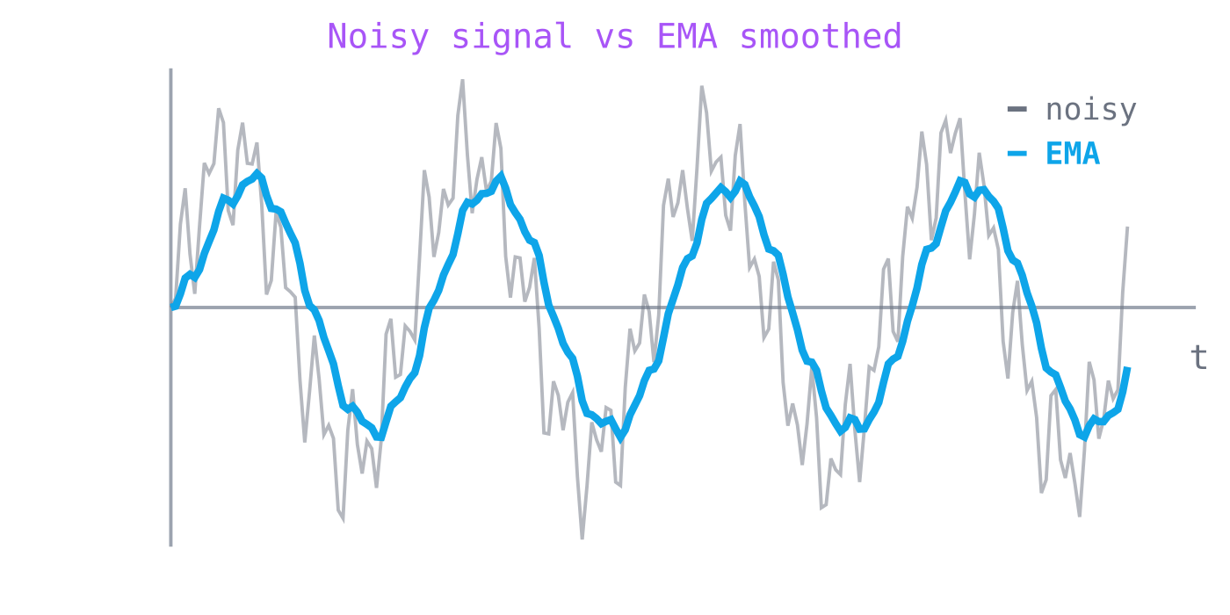  Perbandingan: sinyal noisy (abu-abu) vs EMA smoothed (biru) | 2 | 5
 | P4 | Komputasi (Hard): implementasikan EMA dari scratch (TANPA pandas .ewm()) pada sinyal: np.random.seed(42); signal = 5.0 + np.random.randn(100)*0.1. Inisialisasi EMA[0] = signal[0], lalu iterasi EMA[i] = α·signal[i] + (1−α)·EMA[i−1] dengan α dari P3. Cetak EMA[-1] (nilai terakhir setelah konvergen, harus mendekati 5.0).  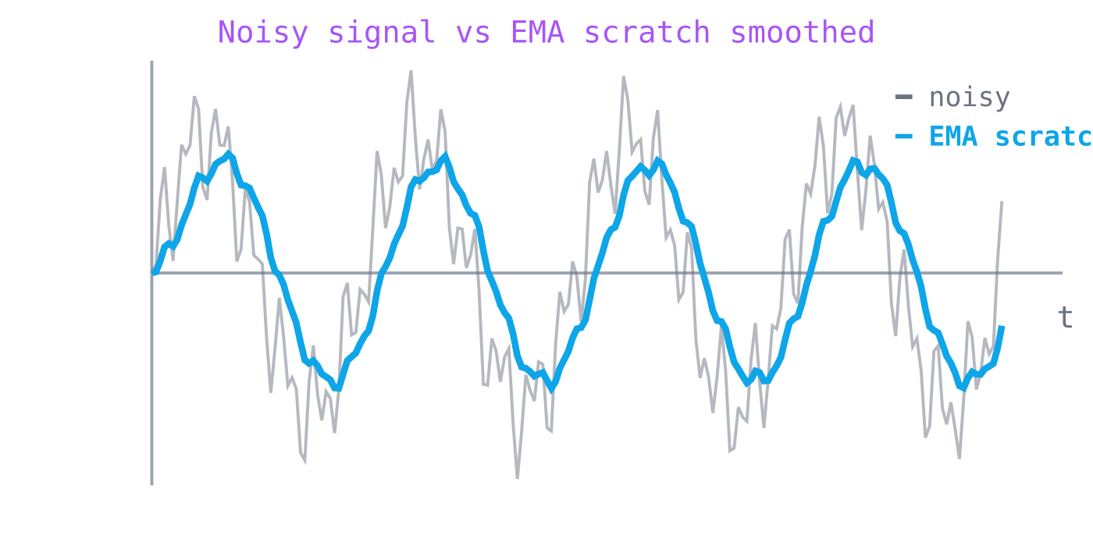  Visualisasi: EMA mengikuti baseline sinyal setelah konvergen | 3
Sub CPMK 1.3 | P5 | Sebuah ADC pada sensor vibration memiliki resolusi bits = 8 + (N mod 17) (di-clamp maksimum 24 bit). Hitung Dynamic Range (DR) dalam dB menggunakan rumus DR = 6.02·Nbits + 1.76. Lihat grafik kuantisasi: garis purple menunjukkan sinyal kontinu, sedangkan staircase biru menunjukkan output digital ADC. Semakin banyak bit, semakin halus quantization-nya.  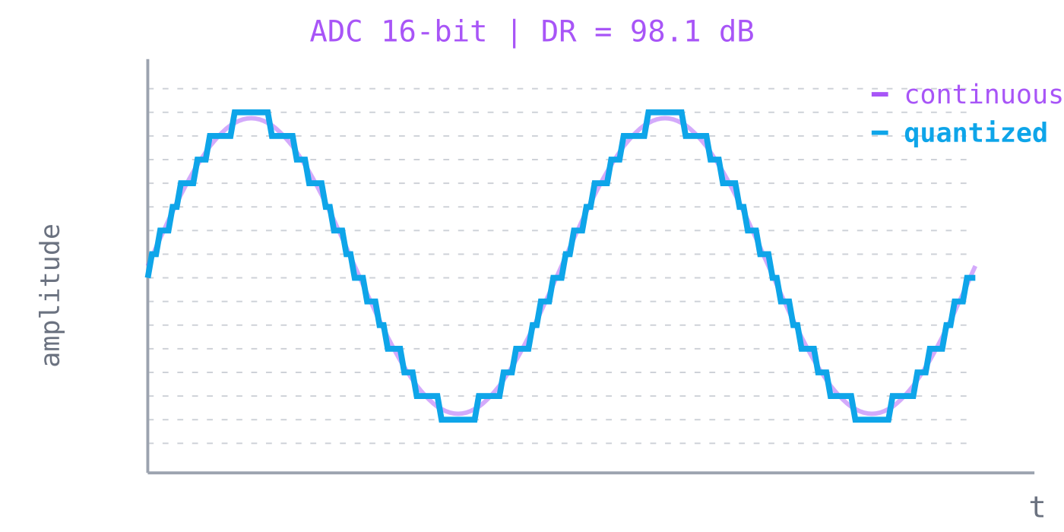  ADC quantization: continuous signal (purple) vs quantized output (biru) | 2 | 4
 | P6 | Komputasi (Hard): generate sinyal sinusoidal x(t) = sin(2π·fsignal·t) dengan fsignal = min(200, (N+1) × 5) Hz, fs = 1000 Hz, T = 1 detik. Hitung frekuensi peak via FFT menggunakan np.fft.rfft + np.fft.rfftfreq. Hasil harus sama dengan fsignal. Lihat ilustrasi spektrum FFT (peak ditandai dot kuning).  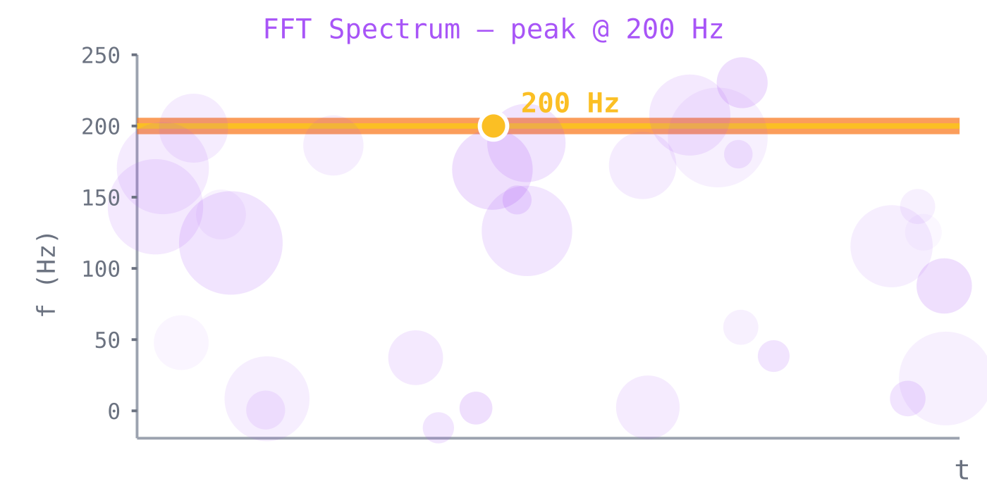  Spektrum FFT: peak frequency ditandai dengan dot kuning | 2
Sub CPMK 2.2 | P7 | Komputasi (Hard): generate dataset np.random.seed(42); base = np.random.normal(0, 0.5, 500); base[:N+5] = 5.0. Sinyal asli σ ≈ 0.5, kemudian Anda inject N+5 outlier di awal dengan nilai 5.0. Deteksi outlier dengan threshold |x| > 3.0 dan cetak jumlah titik yang melebihi threshold (harus = N+5). Lihat ilustrasi: dot merah = outlier, dot abu-abu = inlier.  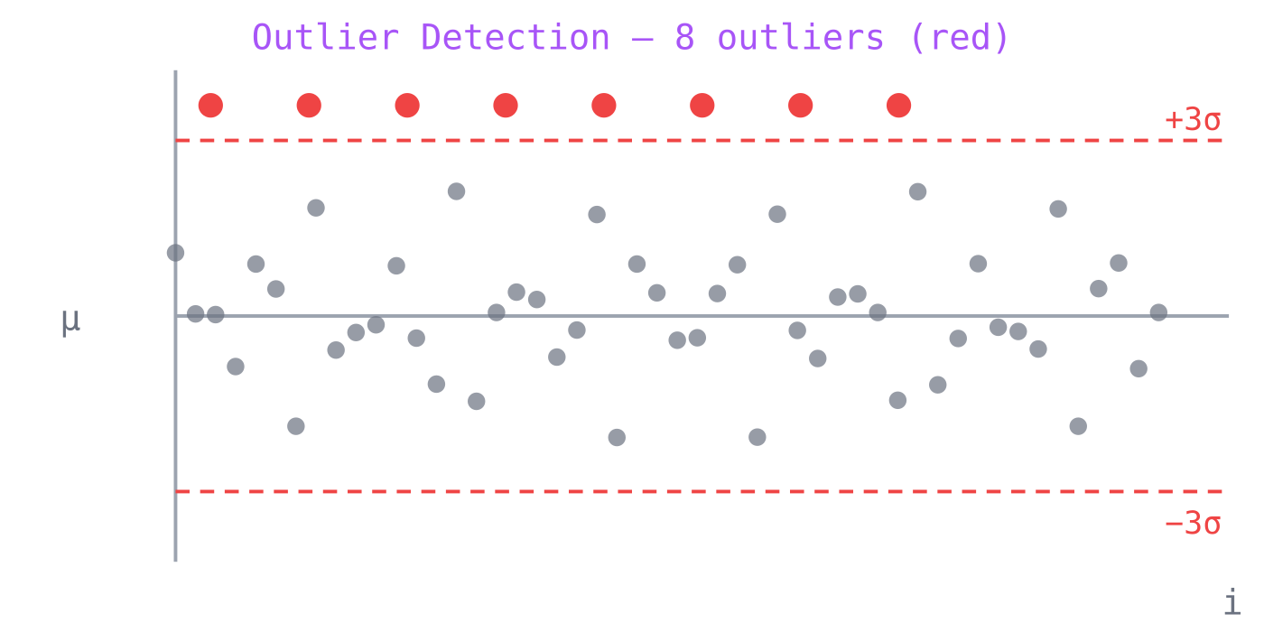  Outlier detection: dot merah di luar threshold ±3σ | 3 | 3
Sub CPMK 2.3 | P8 | Komputasi (Hard): implementasikan classical decomposition aditif yt = Tt + St + Rt pada sinyal np.random.seed(N); y = 10 + 0.1·t + 2·sin(2π·t/12) + noise (n=100). Hitung trend di index 50 menggunakan centered MA window=12: trend[i] = mean(y[i−5 : i+7]). Hasil harus mendekati 15.0 (= 10 + 0.1·50). Lihat 4-panel decomposition di ilustrasi.  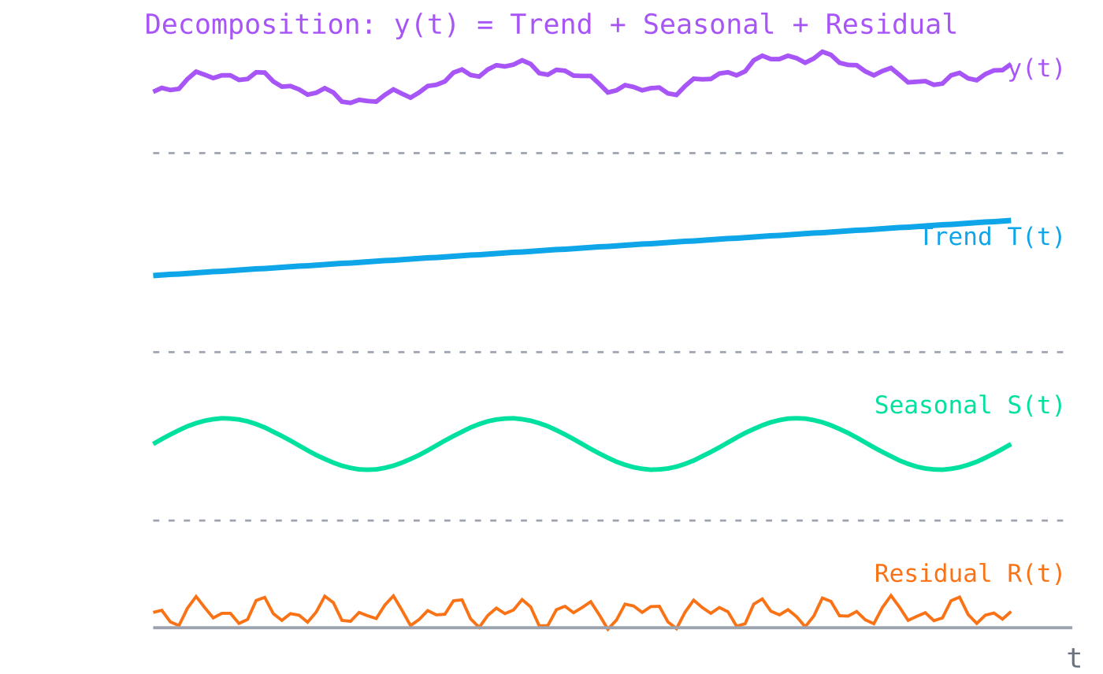  4-panel decomposition: y(t) = T(t) + S(t) + R(t) | 3 | 3

Catatan Tambahan untuk Soal Ujian:
- Link Soal Online: https://dedik-romahadi.github.io/Mechanical-Engineering-Courses/Optimalisasi-dan-Automasi/Exam/UTS.html. UTS dilaksanakan via platform digital tersebut. Mahasiswa login dengan PIN dan mengerjakan soal dalam jadwal yang telah ditetapkan dosen.
- Update Soal: mahasiswa WAJIB selalu mengacu pada soal di platform digital (link di poin 1) — dosen dapat melakukan update / perbaikan soal sebelum sesi UTS dimulai. Dokumen ini hanya menjadi referensi awal struktur soal.
- Soal Berbasis NIM: setiap mahasiswa menerima parameter berbeda berdasarkan N = 2 digit terakhir NIM. Substitusi nilai N wajib ditunjukkan di langkah perhitungan (contoh: A = (N+1)/10 = 5.1 untuk N = 50).
- Komposisi Soal Internal (skala 70 poin → dikonversi ke skala 100): 10 True/False × 1 poin · 20 Multiple Choice × 1 poin · 10 Komputasi Easy/Medium × 2 poin · 5 Komputasi Hard × 4 poin. 8 soal P1–P8 di tabel ini adalah representasi soal yang akan diujikan (total bobot tabel = 20).
- Format Pengerjaan: jawaban TF/MC dipilih dengan klik di platform (auto-submit, one-shot). Soal komputasi dikerjakan di Jupyter Notebook (VS Code) dengan environment optoauto, kemudian kode disalin ke kolom soal di platform untuk dijalankan via Pyodide (browser) dan divalidasi otomatis (toleransi ±5%).
- File yang Disubmit — dua tahap: (a) upload file Jupyter Notebook (.ipynb) berisi jawaban lengkap semua soal komputasi (Bagian C & D) ke Google Drive dengan akses "Anyone with the link", tempel link-nya di kolom 🔗 Link Google Drive di akhir Bagian D platform. (b) setelah semua selesai dan link Drive terisi, klik 📄 Export HTML di score panel atas → simpan file → submit ke UTS Fast Learning (LMS Universitas Mercu Buana) sebelum sesi berakhir.
- Larangan: plagiarisme, sharing PIN, atau bekerja sama. Sistem memantau via fingerprint browser dan timing analysis.
- Penilaian: skor akhir = (poin internal / 70) × 100. Bobot UTS = 20% dari nilai akhir mata kuliah.

